Станом на 5 вересня 2012р.
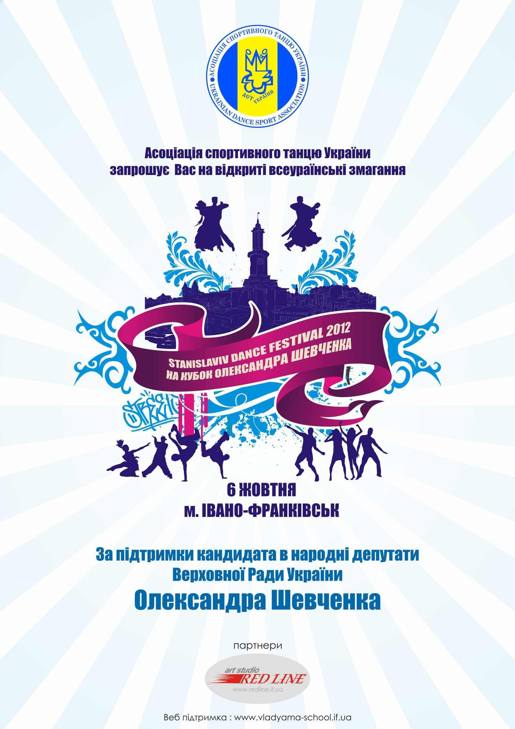


Асоціація спортивного танцю України
запрошує Вас взяти участь у
Всеукраїнських класифікаційних змаганнях
зі спортивного танцю
«STANISLAVIV DANCE FESTIVAL»
на кубок ОЛЕКСАНДРА ШЕВЧЕНКА

06 жовтня 2012 р.

м.Івано-Франківськ, вул. Незалежності 42

Обласний академічний музично-драматичний театр ім.І.Франка
№ | КАТЕГОРІЇ | 8:30- розминка  9:30- початок | 12:30- розминка  13:30- початок | 16:30- розминка  17:30- початок
1 | Діти (до 6 р.) | W, Ch
2 | Діти (до 8 р.) | W, Ch
3 | Школа 1 (до 8 р.) |  | W, Ch, J
4 | Школа 2 (до 10 р.) |  | W, Ch, J
5 | Школа 3 (до 12 р.) |  | W, Ch, J
6 | Ювенали “Н” (до 8р.) | W, Q, Ch, J
7 | Ювенали 1“Н”(до 10р.) | W, Q, Ch, J
8 | Ювенали 2“Н”(до 12р.) | W, Q, Ch, J
9 | Юніори 1+2“Н”(до 16р.) | W, Q, Ch, J
10 | Ювенали 1“E”(до 10р.) |  |  | 3 ST, 3 LA
11 | Ювенали 2“E”( до 12р.) |  |  | 3 ST, 3 LA
12 | Юніори 1“E”( до 14р.) |  |  | 3 ST, 3 LA
13 | Юніори 2“E”( до 16р.) |  |  | 3 ST, 3 LA
14 | Ювенали 1+2“D”(до 12р.) |  |  | 4 ST, 4 LA
15 | Юніори 1“D”( до 14р.) |  |  | 4 ST, 4 LA
16 | Юніори 2“D”(до 16р.) |  |  | 4 ST, 4 LA
17 | Хоббі |  |  | 4 ST, 4 LA
18 | Ювенали 1+ 2 (до 12р.) |  | 5 ST, 5 LA
19 | Юніори 1 ( до 14р.) |  | 5 ST, 5 LA
20 | Юніори 2 (до 16р.) |  | 5 ST, 5 LA
21 | Молодь + Дорослі |  | 5 ST, 5 LA

Реєстрація

Реєстрація пар проводиться за класифікаційними книжками членів будь якої всеукраїнської танцювальної організації офіційно зареєстрованої в Міністерстві Юстиції України, такими що є дійсні на 2012 рік.
Реєстрація пар категорій «Діти» та «Школа» відбувається виключно за свідоцтвами про народження відповідно до дати народження.
Участь пар у двох чи більше рейтингових вікових категоріях повинна бути погоджена з організаторами турніру.

Фігури

Згідно з Переліком дозволених фігур АСТУ. Перелік фігур розміщений на Інтернет-сайті АСТУ: http://www.udsa.com.ua/.
ПРОСИМО ЗВЕРНУТИ УВАГУ!!! ВИКОРИСТАННЯ НЕДОЗВОЛЕНИХ ФІГУР КАРАТИМЕТЬСЯ ДИСКВАЛІФІКАЦІЄЮ ПАРИ ЗІ ЗМАГАНЬ!!!

Судді

Суддівська колегія формується з кількох незалежних членів журі та ліцензованих суддів будь-якої Всеукраїнської організації, що займається розвитком спортивного танцю в Україні. Наявність суддівської книжки обов’язкова.

Призи

Фіналісти нагороджуються дипломами, призери – медалями, переможці - кубками.

УВАГА!!!
ОРГАНІЗАТОРАМИ ТУРНІРУ
ВСТАНОВЛЕНО ПРИЗОВИЙ ФОНД
ДЛЯ УЧАСНИКІВ КАТЕГОРІЙ
Юніори 1, Юніори 2, Молодь + Дорослі (5 ST)
Юніори 1, Юніори 2, Молодь + Дорослі (5 LA)
І-ше місце – 1000 грн.*
ІІ-ге місце – 600 грн.*
ІІІ-тє місце – 400 грн.*

Вхід для глядачів - 50 грн. на весь день.

ЗАЯВКИ ПРИЙМАЮТЬСЯ ДО 24 години 03 жовтня 2012 р. В ЕЛЕКТРОННОМУ ВИГЛЯДІ.

Організатори:

Наталія Чашечнікова, Василь Шеремета.
Тел.: (0342) 717768, тел.
моб.: (050) 73-555-72 Василь Шеремета
моб.: (067) 68-128-26 Наталія Чашечнікова
E-mail: vladyama_school@mail.ru

Організатори дуже вдячні Вам за вчасно подані заявки!!!

ДО ЗУСТРІЧІ НА ПАРКЕТІ!!!

*зазначена сума призового фонду розрахована на танцювальну пару в кожній окремій танцювальній програмі

Благодійні внески з особи за програму
«Діти» - 70 грн.,
«Школа» - 70 грн.,
«Початківці» - 80 грн.,
«Е»клас – 80 грн. за програму,
«D»клас – 90 грн. за програму,
«Хобі» – 90 грн. за програму,
«5 танців» клас – 100 грн. за програму.

